Отчёт по лабораторной работе 6
Адресация IPv4 и IPv6. Двойной стек
Заур Мустафаев
Содержание

1 Цель работы
Изучение принципов распределения и настройки адресного пространства на устройствах сети.

2 Выполнение работы

2.1 Разбиение IPv4-сети на подсети

2.1.1 Сеть 172.16.20.0/24
Характеристики исходной сети - Префикс: /24 - Маска: 255.255.255.0 - Broadcast: 172.16.20.255 - Диапазон узлов: 172.16.20.1 – 172.16.20.254 - Число адресов / узлов: 256 адресов, 254 узла
Сколько подсетей можно получить из /24 (если дробить на равные части): - /25 → 2 подсети - /26 → 4 подсети - /27 → 8 подсетей - /28 → 16 подсетей - /29 → 32 подсети - /30 → 64 подсети
Требуемое VLSM-разбиение: 126, 62, 62 узла - Для 126 узлов нужен блок /25 (128 адресов) - Для 62 узлов нужен блок /26 (64 адреса)
Разбиваем по убыванию:
Подсеть | Префикс | Сетевой адрес | Диапазон узлов | Broadcast | Узлов
№1 (126) | /25 | 172.16.20.0 | 172.16.20.1 – 172.16.20.126 | 172.16.20.127 | 126
№2 (62) | /26 | 172.16.20.128 | 172.16.20.129 – 172.16.20.190 | 172.16.20.191 | 62
№3 (62) | /26 | 172.16.20.192 | 172.16.20.193 – 172.16.20.254 | 172.16.20.255 | 62

2.1.2 Сеть 10.10.1.64/26
Характеристики исходной сети - Префикс: /26 - Маска: 255.255.255.192 - Сетевой адрес: 10.10.1.64 - Broadcast: 10.10.1.127 - Диапазон узлов: 10.10.1.65 – 10.10.1.126 - Адресов всего / узлов: 64 адреса, 62 узла - В рамках /24 (10.10.1.0/24) разбиение на /26 даёт 4 подсети: .0/26, .64/26, .128/26, .192/26
Выделить подсеть на 30 узлов - Требуется /27 (32 адреса, 30 узлов) - Внутри 10.10.1.64/26 доступно два блока /27: 10.10.1.64/27 и 10.10.1.96/27
Характеристики выбранной подсети (пример: 10.10.1.64/27): - Маска: 255.255.255.224 - Сетевой адрес: 10.10.1.64 - Broadcast: 10.10.1.95 - Диапазон узлов: 10.10.1.65 – 10.10.1.94 - Узлов: 30
(Альтернативный блок: 10.10.1.96/27 с узлами 10.10.1.97 – 10.10.1.126 и broadcast 10.10.1.127.)

2.1.3 Сеть 10.10.1.0/26
Характеристики исходной сети - Префикс: /26 - Маска: 255.255.255.192 - Сетевой адрес: 10.10.1.0 - Broadcast: 10.10.1.63 - Диапазон узлов: 10.10.1.1 – 10.10.1.62 - Адресов всего / узлов: 64 адреса, 62 узла - В рамках /24 разбиение на /26 даёт 4 подсети: .0/26, .64/26, .128/26, .192/26
Выделить подсеть на 14 узлов - Требуется /28 (16 адресов, 14 узлов) - Внутри 10.10.1.0/26 доступны четыре блока /28: 10.10.1.0/28, 10.10.1.16/28, 10.10.1.32/28, 10.10.1.48/28
Характеристики выбранной подсети (пример: 10.10.1.16/28): - Маска: 255.255.255.240 - Сетевой адрес: 10.10.1.16 - Broadcast: 10.10.1.31 - Диапазон узлов: 10.10.1.17 – 10.10.1.30 - Узлов: 14
(Альтернативные /28 в этом /26: .0/28, .32/28, .48/28.)

2.1.4 Разбиение IPv6-сети на подсети

2.1.5 Сеть 2001:db8:c0de::/48
Характеристика - Префикс: /48
- Маска (в двоичном виде): 48 единиц + 80 нулей
- Фиксированы первые три хекстета: 2001:db8:c0de
- Диапазон адресов (краевые значения): - минимальный: 2001:db8:c0de::
- максимальный: 2001:db8:c0de:ffff:ffff:ffff:ffff:ffff - Особенности: broadcast в IPv6 отсутствует; адрес с IID=0 — это subnet-router anycast для данного /64.
Разбиение на 2 подсети — способ A (используем идентификатор подсети, Subnet ID) Берём 1 бит из поля Subnet ID (которое в /48 занимает 16 бит — четвёртый хекстет) → получаем две подсети /49:
Подсеть | Префикс | Диапазон (краевые значения)
A | 2001:db8:c0de:0::/49 | 2001:db8:c0de:0:: – 2001:db8:c0de:7fff:ffff:ffff:ffff:ffff
B | 2001:db8:c0de:8000::/49 | 2001:db8:c0de:8000:: – 2001:db8:c0de:ffff:ffff:ffff:ffff:ffff
Разбиение на 2 подсети — способ B (используем идентификатор интерфейса, Interface ID) Выделим один бит уже из IID (после /64). Это даёт две подсети /65 внутри любого выбранного /64.
Например, возьмём первый /64: 2001:db8:c0de:0::/64 и разобьём его:
Подсеть | Префикс | Диапазон (краевые значения)
A | 2001:db8:c0de:0::/65 | 2001:db8:c0de:0:0000:: – 2001:db8:c0de:0:7fff:ffff:ffff:ffff
B | 2001:db8:c0de:0:8000::/65 | 2001:db8:c0de:0:8000:: – 2001:db8:c0de:0:ffff:ffff:ffff:ffff

2.1.6 Сеть 2a02:6b8::/64
Характеристика - Префикс: /64 (рекомендованный размер подсети в IPv6)
- Фиксированы первые четыре хекстета: 2a02:6b8:0:0
- Диапазон адресов (краевые значения): - минимальный: 2a02:6b8::
- максимальный: 2a02:6b8::ffff:ffff:ffff:ffff - Особенности: broadcast нет; адрес с IID=0 — subnet-router anycast для этого /64.
Разбиение на 2 подсети — способ A (через идентификатор подсети) В сети с префиксом /64 поле Subnet ID отсутствует (всё, что правее, — это IID).
Поэтому «разбить по Subnet ID» невозможно без изменения исходного префикса. Формально можно было бы рассматривать агрегат /63 и получить два /64, но это будет уже другая исходная сеть.
Разбиение на 2 подсети — способ B (через идентификатор интерфейса, IID) Берём 1 бит из IID → получаем две подсети /65:
Подсеть | Префикс | Диапазон (краевые значения)
A | 2a02:6b8::/65 | 2a02:6b8:0:0:0000:: – 2a02:6b8:0:0:7fff:ffff:ffff:ffff
B | 2a02:6b8:0:0:8000::/65 | 2a02:6b8:0:0:8000:: – 2a02:6b8:0:0:ffff:ffff:ffff:ffff

2.2 Настройка двойного стека адресации IPv4 и IPv6 в локальной сети
- Запущены GNS3 VM и приложение GNS3, создан новый проект.
На рабочем поле размещены и соединены устройства согласно заданной топологии.
- Используемые устройства:
  - VPCS — конечные узлы (PC1, PC2, PC3, PC4, server)
  - Коммутаторы Ethernet
  - Маршрутизатор FRR — для подсети IPv4
  - Маршрутизатор VyOS — для будущей подсети IPv6
- Устройствам назначены имена:
  - ПК: PCx-zmustafaev
  - Коммутаторы: msk-zmustafaev-sw-0x
  - Маршрутизатор: msk-zmustafaev-gw-01
- 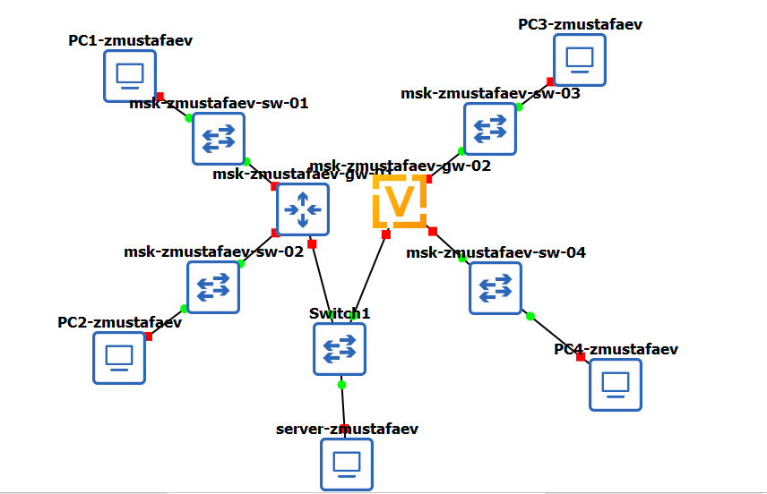
- Созданная топология сети

2.2.1 Настройка IPv4 на узлах PC1, PC2 и сервере
- В консоли VPCS выполнена настройка адреса и шлюза по умолчанию.
PC1-zmustafaev
Назначение адреса:
ip 172.16.20.10/25 172.16.20.1
save
Просмотр конфигурации IP и IPv6: show ip, show ipv6
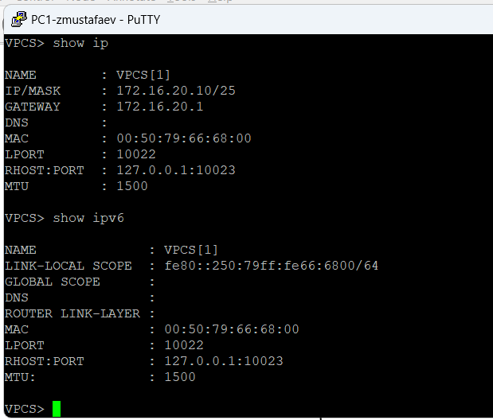
PC1 — вывод конфигурации IP
PC2-zmustafaev
Назначение адреса:
ip 172.16.20.138/25 172.16.20.129
save
Просмотр конфигурации IP и IPv6: show ip, show ipv6
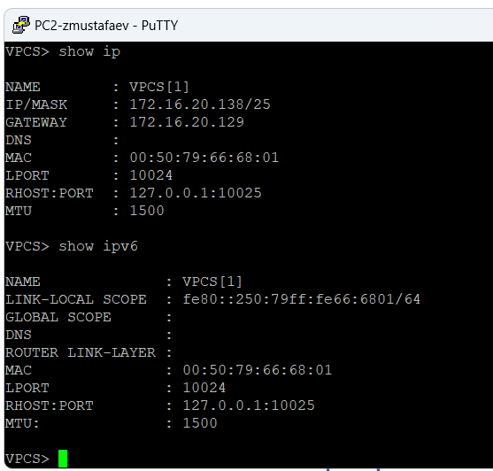
PC2 — вывод конфигурации IP
server-zmustafaev (Dual Stack Server)
Назначение адреса:
ip 64.100.1.10/24 64.100.1.1
save
Просмотр конфигурации IP и IPv6: show ip, show ipv6
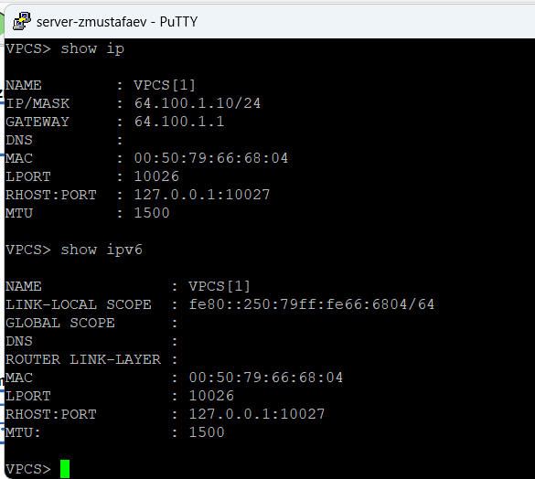
Server — вывод конфигурации IP

2.2.2 Настройка маршрутизатора FRR (msk-zmustafaev-gw-01)
- Выполнена конфигурация адресов интерфейсов:
- eth0 → 172.16.20.1/25
- eth1 → 172.16.20.129/25
- eth2 → 64.100.1.1/24
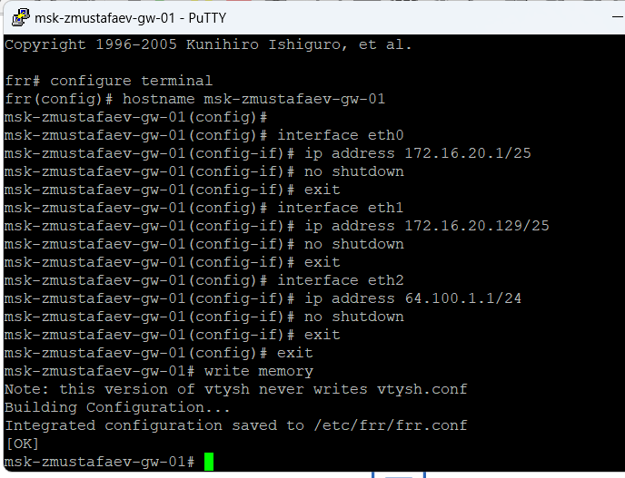
Настройка интерфейсов на FRR

2.2.3 Проверка сохранённой конфигурации
Команды:
- просмотр конфигурации — show running-config
- просмотр интерфейсов — show interface brief
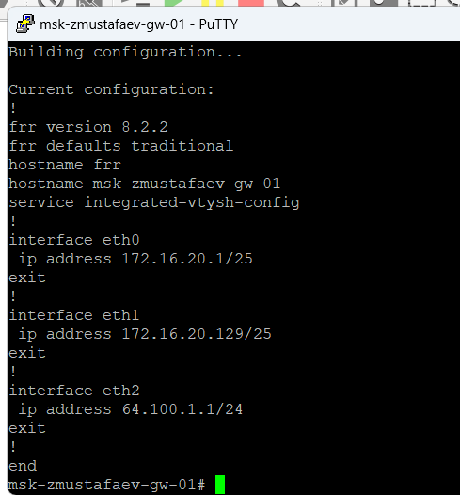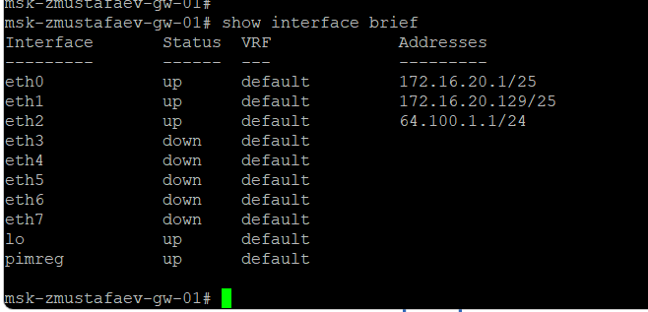

2.2.4 Проверка сетевой связности
- С ПК PC1 выполнена проверка доступности других узлов.
Ping и trace до PC2 (172.16.20.138)
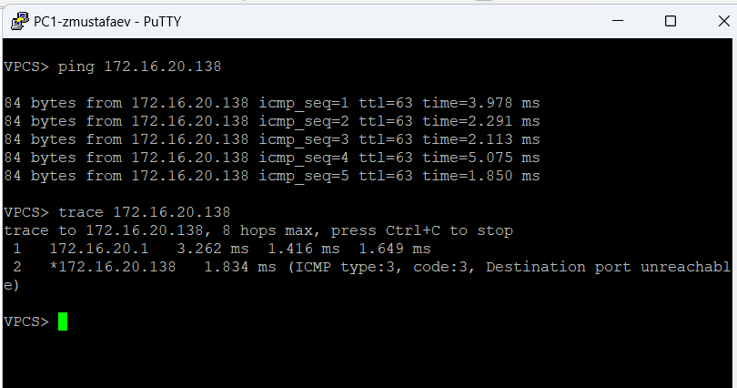
Ping и trace до PC2
Ping и trace до сервера (64.100.1.10)
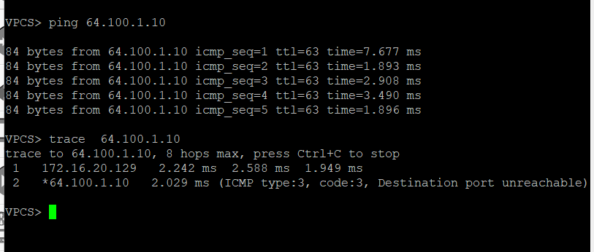
Ping и trace до сервера

2.2.5 Настройка IPv6 на узлах PC3, PC4 и сервере
- На узлах PC3, PC4 и сервере выполнена настройка IPv6-адресов.
Для PC3 было назначено: ip 2001:db8:c0de:12::a/64 save
Для PC4 было назначено: ip 2001:db8:c0de:13::a/64 save
Для сервера (Dual Stack Server): ip 2001:db8:c0de:11::a/64 save
На каждом узле просмотрены настройки IPv4 и IPv6: show ip и show ipv6.
PC3 — конфигурация IPv6 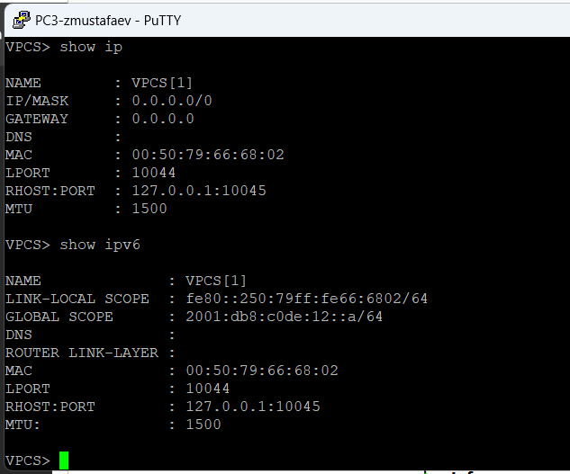
PC4 — конфигурация IPv6 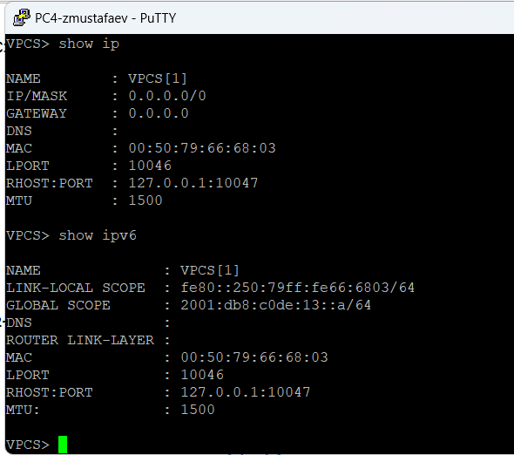
Server — конфигурация IPv6 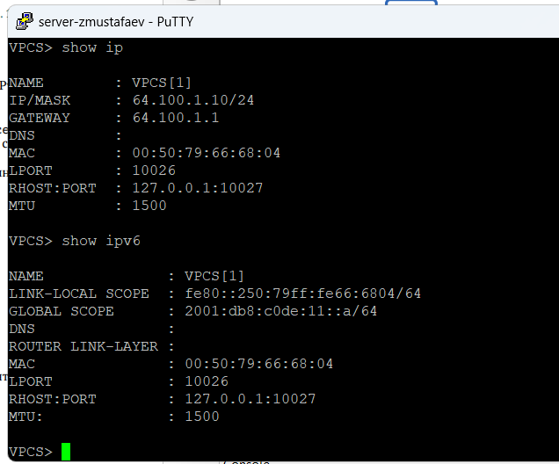

2.2.6 Настройка маршрутизатора VyOS (msk-zmustafaev-gw-02)
- На маршрутизатор установлен VyOS, задано имя устройства msk-zmustafaev-gw-02 и выполнена настройка IPv6 интерфейсов.
Назначены адреса:
- eth0 → 2001:db8:c0de:12::1/64
- eth1 → 2001:db8:c0de:13::1/64
- eth2 → 2001:db8:c0de:11::1/64
Также включена рассылка Router Advertisements для автоконфигурации IPv6 клиентов.
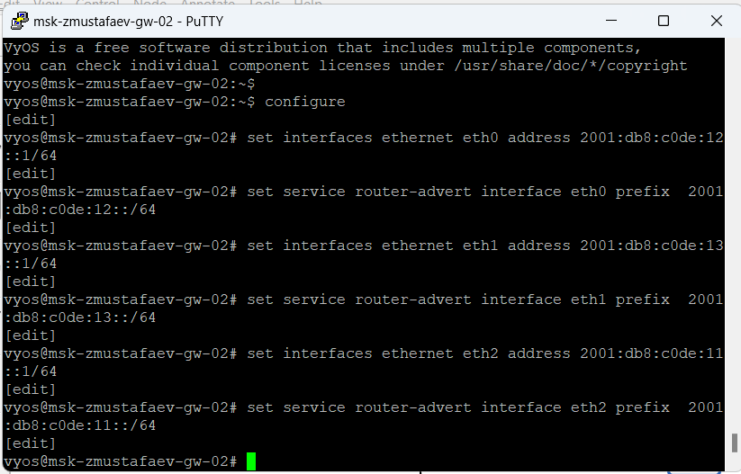
VyOS настройка
После внесения конфигурации выполнены команды commit и save.
Проверка интерфейсов: 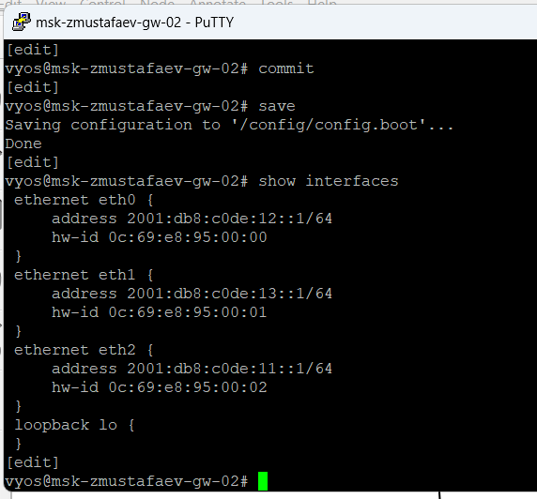

2.2.7 Проверка сетевой связности IPv6
- С PC3 выполнена проверка связи с PC4 и сервером.
Проверка ping и trace: 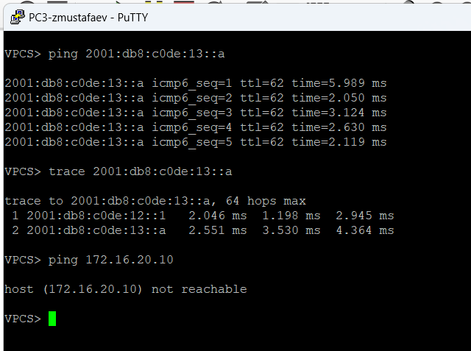
С PC3 невозможно обратиться к подсети IPv4, что подтверждает корректность разделения стека.
- С сервера (Dual Stack Server) выполнены проверки ping по IPv6 и IPv4:
- Успешный обмен ICMPv6 сообщениями с PC3 и PC4
- Успешный обмен ICMPv4 с PC2 (проверка двойного стека)
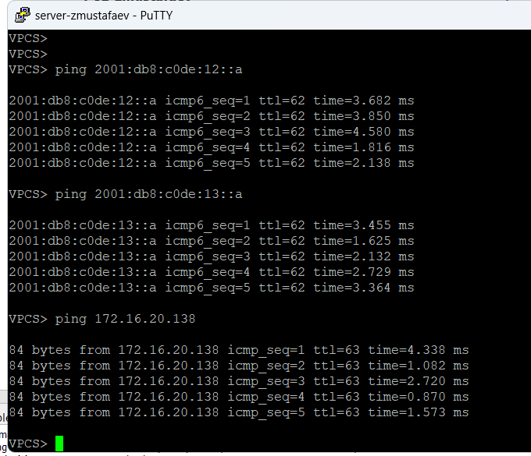
Server — проверки ping

2.2.8 Анализ перехваченного трафика
- Включён захват пакетов на соединении сервера с коммутатором.
В анализе отображаются ARP, ICMP и ICMPv6 кадры.
ARP-запрос отображает: - MAC-адрес источника - IP-адрес источника - IP-адрес устройства, MAC которого требуется определить
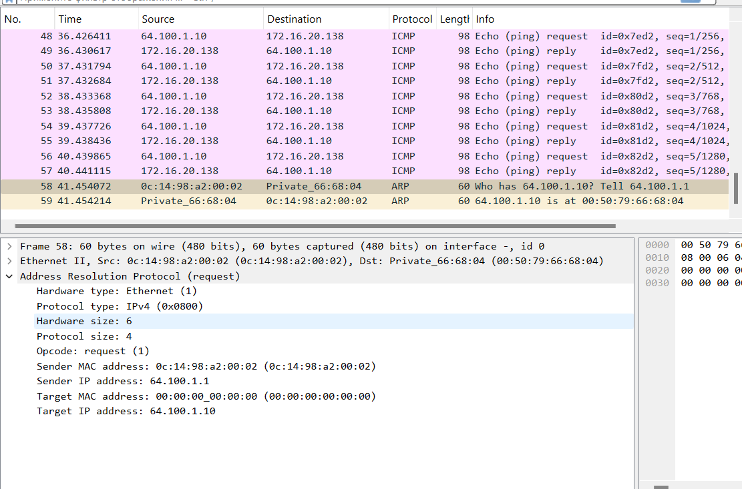
ARP
Пакет ICMP содержит: - тип сообщения (Echo Request или Echo Reply) - время ответа - адрес отправителя и получателя
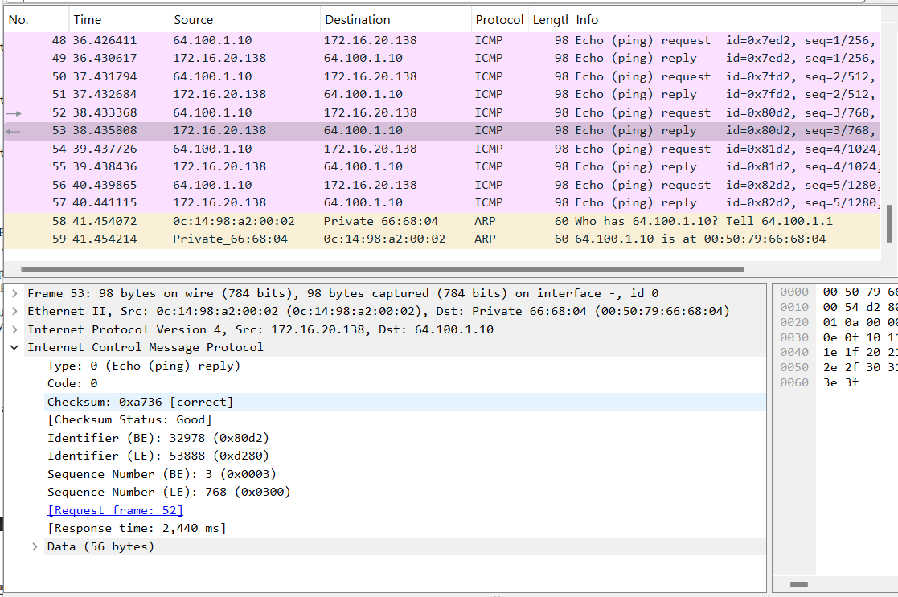
ICMP
Пример ICMPv6
Здесь видно: - ICMPv6 Echo Request / Reply - используемые IPv6 адреса - поле Sequence Number
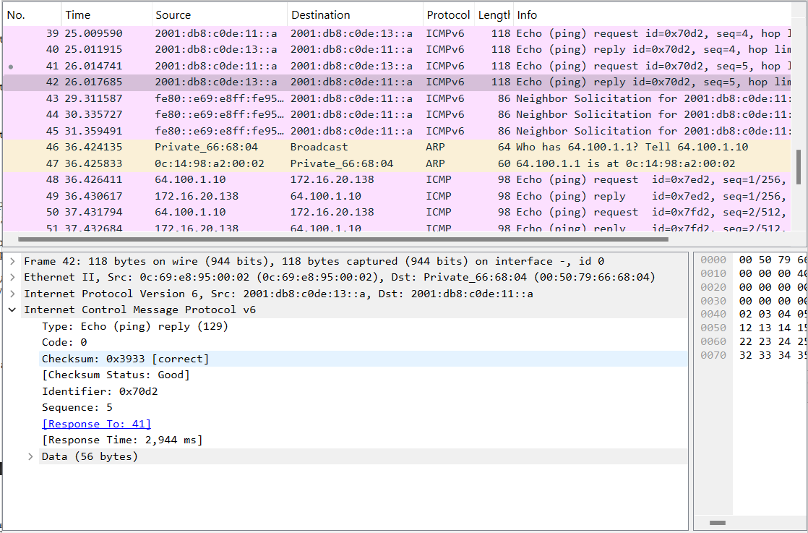
ICMPv6

2.3 Самостоятельное задание

2.3.1 Характеристика подсетей
Подсеть 1 — IPv4: 10.10.1.96/27 - Маска: 255.255.255.224 - Размер: 32 адреса (30 хостов) - Сетевой адрес: 10.10.1.96 - Диапазон хостов: 10.10.1.97 – 10.10.1.126 - Широковещательный: 10.10.1.127
Подсеть 2 — IPv4: 10.10.1.16/28 - Маска: 255.255.255.240 - Размер: 16 адресов (14 хостов) - Сетевой адрес: 10.10.1.16 - Диапазон хостов: 10.10.1.17 – 10.10.1.30 - Широковещательный: 10.10.1.31
Подсеть 1 — IPv6: 2001:db8:1:1::/64 - Размер / особенности: /64, адреса для SLAAC, широковещание отсутствует (используется многовещание) - Пример хоста: 2001:db8:1:1::a - Адрес интерфейса маршрутизатора (минимальный): 2001:db8:1:1::1
Подсеть 2 — IPv6: 2001:db8:1:4::/64 - Размер / особенности: /64, адреса для SLAAC, широковещание отсутствует - Пример хоста: 2001:db8:1:4::a - Адрес интерфейса маршрутизатора (минимальный): 2001:db8:1:4::1

2.3.2 Таблица адресации
Устройство / Интерфейс | IPv4 адрес / маска | Шлюз (IPv4) | IPv6 адрес / префикс | Примечание
msk-sw-zmustafaev-gw-01 eth0 | 10.10.1.97/27 | — | 2001:db8:1:1::1/64 | Мин. адрес подсети 1
msk-sw-zmustafaev-gw-01 eth1 | 10.10.1.17/28 | — | 2001:db8:1:4::1/64 | Мин. адрес подсети 2
PC1-zmustafaev (подсеть 1) | 10.10.1.100/27 | 10.10.1.97 | 2001:db8:1:1::a/64 | Хост подсети 1
PC2-zmustafaev (подсеть 2) | 10.10.1.20/28 | 10.10.1.17 | 2001:db8:1:4::a/64 | Хост подсети 2
Топология:
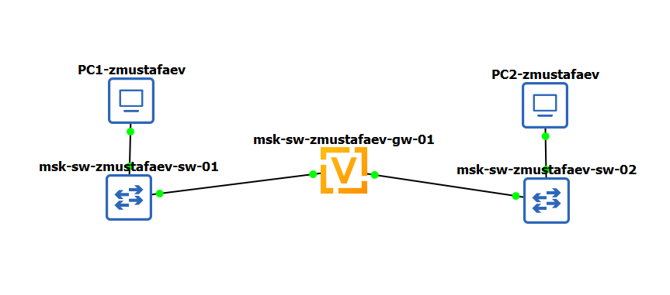
Топология

2.3.3 Настройка адресации
Маршрутизатор VyOS (msk-sw-zmustafaev-gw-01) - eth0: 10.10.1.97/27, 2001:db8:1:1::1/64; включён Router Advertisement для 2001:db8:1:1::/64 - eth1: 10.10.1.17/28, 2001:db8:1:4::1/64; включён Router Advertisement для 2001:db8:1:4::/64
Снимок конфигурации: 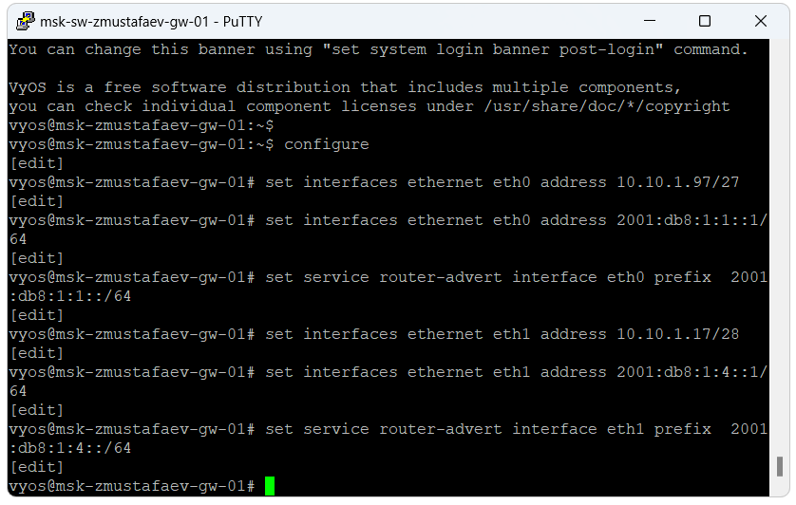
Конечные устройства
PC1-zmustafaev - IPv4: 10.10.1.100/27, GW 10.10.1.97 - IPv6: 2001:db8:1:1::a/64 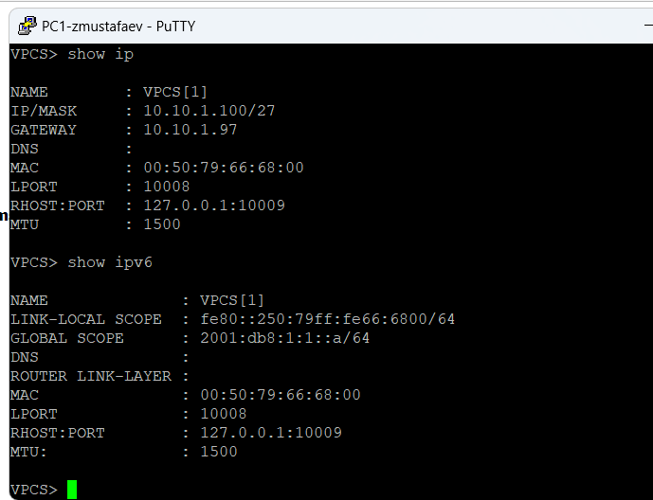
PC2-zmustafaev - IPv4: 10.10.1.20/28, GW 10.10.1.17 - IPv6: 2001:db8:1:4::a/64 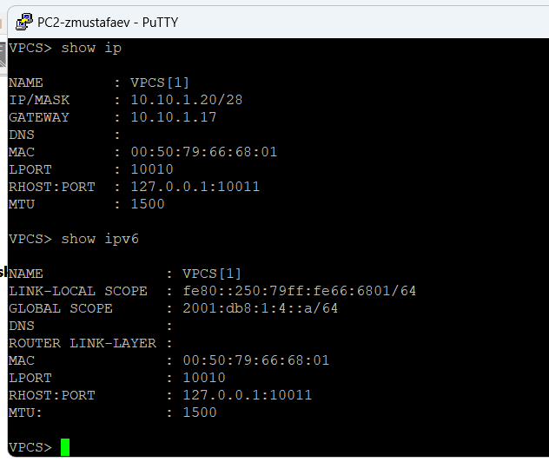

2.3.4 4. Проверка связности
IPv4 - PC1 → PC2: успешные ping, маршрут через шлюз 10.10.1.97 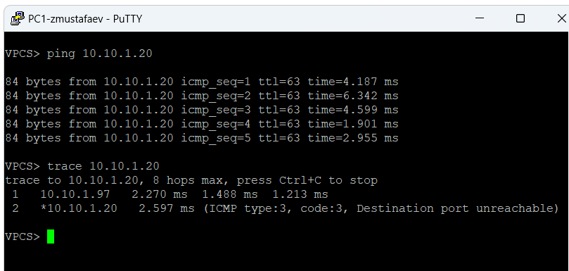
IPv6 - PC1 → PC2 по адресам 2001:db8:1:4::a: успешные ping и trace через 2001:db8:1:1::1 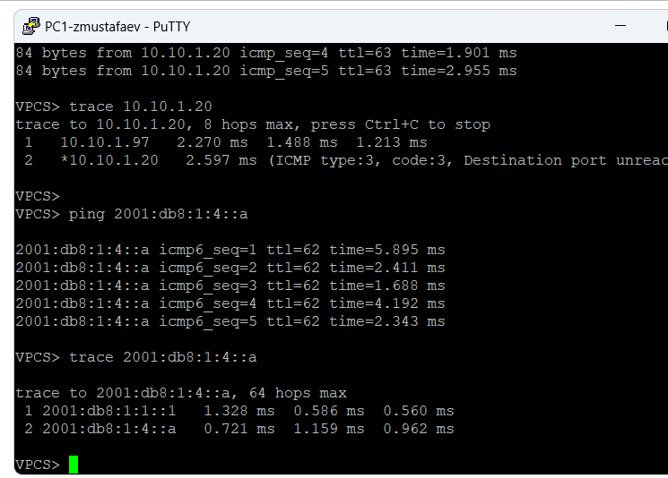

3 Вывод
В ходе лабораторной работы были смоделированы сети на маршрутизаторах FRR и VyOS, выполнена IP-настройка и проверена связность. Анализ ICMP- и ARP-трафика подтвердил корректную работу сети и маршрутизаторов.

